NL 202
Стойка для
гантелей 2-хярусная
на 10 пар
(инструкция по сборке)
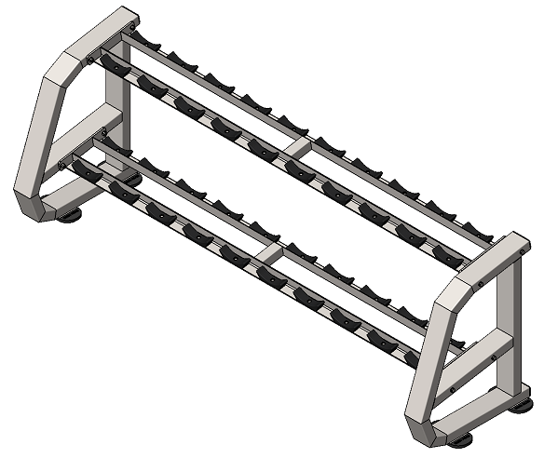

Комплект поставки

 | Рама | 2 шт.
 | Рамка | 2 шт.
 | Болт М10х125 | 8 шт.
 | Гайка М10 самоконтрящаяся | 8 шт.
 | Шайба D10 | 16 шт.

- К рамам (1) прикрутите рамки (2) комплектом крепежа: болт М10х125 (3); гайка М10 (4), шайба D10 (5 (рис.1).

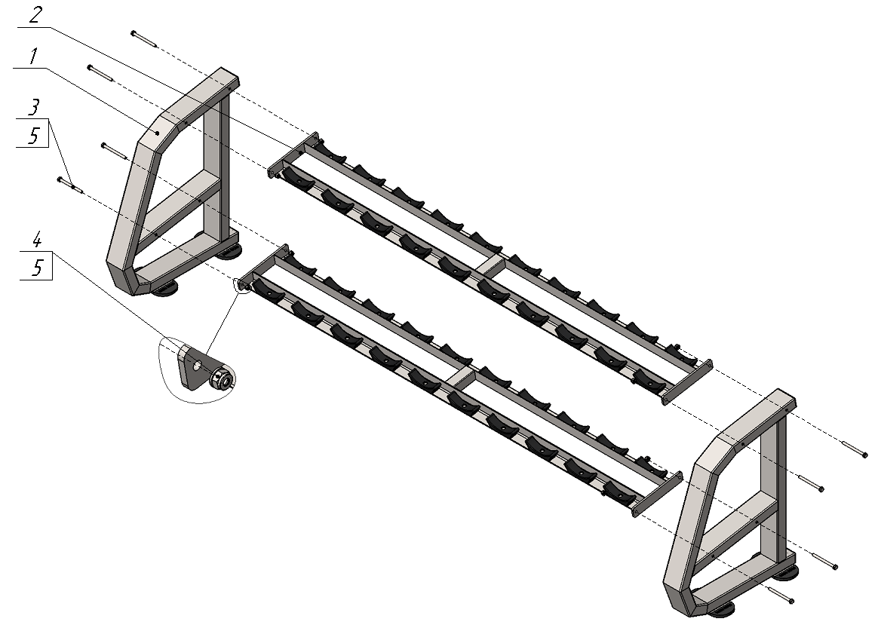
Рис.1

